

Release Date:

Revision: 1.0

Preliminary (Released) Information
Document Number:

MT6301 Touch Panel Controller Application Note

MT6301触摸屏控制应用指南
MediaTek
Legal Disclaimer

BY OPENING OR USING THIS FILE, BUYER HEREBY UNEQUIVOCALLY ACKNOWLEDGES AND AGREES THAT THE SOFTWARE/FIRMWARE AND ITS DOCUMENTATIONS (“MEDIATEK SOFTWARE”) RECEIVED FROM MEDIATEK AND/OR ITS REPRESENTATIVES ARE PROVIDED TO BUYER ON AN “AS-IS” BASIS ONLY. MEDIATEK EXPRESSLY DISCLAIMS ANY AND ALL WARRANTIES, EXPRESS OR IMPLIED, INCLUDING BUT NOT LIMITED TO THE IMPLIED WARRANTIES OF MERCHANTABILITY, FITNESS FOR A PARTICULAR PURPOSE OR NONINFRINGEMENT. NEITHER DOES MEDIATEK PROVIDE ANY WARRANTY WHATSOEVER WITH RESPECT TO THE SOFTWARE OF ANY THIRD PARTY WHICH MAY BE USED BY, INCORPORATED IN, OR SUPPLIED WITH THE MEDIATEK SOFTWARE, AND BUYER AGREES TO LOOK ONLY TO SUCH THIRD PARTY FOR ANY WARRANTY CLAIM RELATING THERETO. MEDIATEK SHALL ALSO NOT BE RESPONSIBLE FOR ANY MEDIATEK SOFTWARE RELEASES MADE TO BUYER’S SPECIFICATION OR TO CONFORM TO A PARTICULAR STANDARD OR OPEN FORUM.

BUYER'S SOLE AND EXCLUSIVE REMEDY AND MEDIATEK'S ENTIRE AND CUMULATIVE LIABILITY WITH RESPECT TO THE MEDIATEK SOFTWARE RELEASED HEREUNDER WILL BE, AT MEDIATEK'S OPTION, TO REVISE OR REPLACE THE MEDIATEK SOFTWARE AT ISSUE, OR REFUND ANY SOFTWARE LICENSE FEES OR SERVICE CHARGE PAID BY BUYER TO MEDIATEK FOR SUCH MEDIATEK SOFTWARE AT ISSUE.

THE TRANSACTION CONTEMPLATED HEREUNDER SHALL BE CONSTRUED IN ACCORDANCE WITH THE LAWS OF THE STATE OF CALIFORNIA, USA, EXCLUDING ITS CONFLICT OF LAWS PRINCIPLES.

Revision History

Revision | Date (mm/dd/yyyy) | Author | Comments
1.0 | 04/20/2006 | Qin Lei | Draft version
Table of Contents
Legal Disclaimer 2
Revision History 3
Table of Contents 4
1 系统组成原理 5
1.1 触摸屏原理 5
1.2 MT6301触摸屏控制器的工作原理 6
1.3 笔中断输出 7
2 Touch Panel电路的参考设计 8
3 Touch Panel相关软件设置 9
4 实际问题与解决 10

系统组成原理
触摸屏输入系统由触摸屏、触摸屏控制器和微控制器三部分组成。图1示出了一个实际的触摸屏输入系统，在该系统中触摸屏采用四线电阻式触摸屏，触摸屏控制器采用MTK的MT6301。
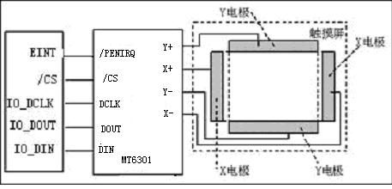
图1 触摸屏输入系统的组成

触摸屏原理
触摸屏附着在显示器的表面，与显示器相配合使用，如果能测量出触摸点在屏幕上的坐标位置，则可根据显示屏上对应坐标点的显示内容或图符获知触摸者的意图。触摸屏按其技术原理可分为五类：矢量压力传感式、电阻式、电容式、红外线式、表面声波式，其中电阻式触摸屏在嵌入式系统中用的较多。电阻触摸屏是一块4层的透明的复合薄膜屏，如图2所示，最下面是玻璃或有机玻璃构成的基层，最上面是一层外表面经过硬化处理从而光滑防刮的塑料层，中间是两层金属导电层，分别在基层之上和塑料层内表面，在两导电层之间有许多细小的透明隔离点把它们隔开。当手指触摸屏幕时，两导电层在触摸点处接触。
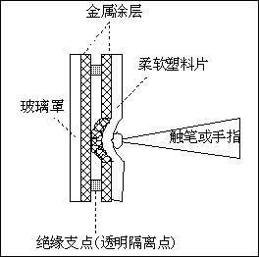
图2触摸屏的触摸示意图
触摸屏的两个金属导电层是触摸屏的两个工作面，在每个工作面的两端各涂有一条银胶，称为该工作面的一对电极，若在一个工作面的电极对上施加电压，则在该工作面上就会形成均匀连续的平行电压分布。如图1所示，当在X方向的电极对上施加一确定的电压，而Y方向电极对上不加电压时，在X平行电压场中，触点处的电压值可以在Y+(或Y-)电极上反映出来，通过测量Y+电极对地的电压大小，便可得知触点的X坐标值。同理，当在Y电极对上加电压，而X电极对上不加电压时，通过测量X+电极的电压，便可得知触点的Y坐标。电阻式触摸屏有四线和五线两种。四线式触摸屏的X工作面和Y工作面分别加在两个导电层上，共有四根引出线，分别连到触摸屏的X电极对和Y电极对上。五线式触摸屏把X工作面和Y工作面都加在玻璃基层的导电涂层上，但工作时，仍是分时加电压的，即让两个方向的电压场分时工作在同一工作面上，而外导电层则仅仅用来充当导体和电压测量电极。因此，五线式触摸屏的引出线需为5根。

MT6301触摸屏控制器的工作原理
各种类型的触摸屏均有其相应的控制器，如：MT6301是四线式触摸屏的控制器。控制器的主要功能是分时向X、Y电极对施加电压，并把测量电极上的电压信号转换为相应触摸点的X、Y坐标。
MT6301内部有一个由多个模拟开关组成的供电-测量电路网络和12位的A/D转换器（参见图3）。MT6301根据微控制器发来的不同测量命令导通不同的模拟开关，以便向工作面电极对提供电压，并把相应测量电极上的触点坐标位置所对应的电压模拟量引入A/D转换器。在触摸点X、Y坐标的测量过程中，测量电压与测量点的等效电路如图4所示，图中P为测量点。
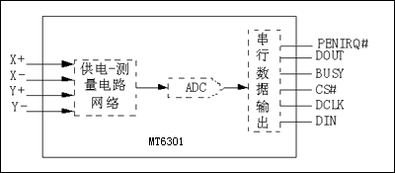
图3 MT6301的功能框图
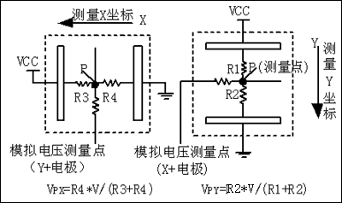
图4 测量关系
MT6301与基带之间通过模拟的SPI口(GPIO)相连，由基带启动3次SPI传送来完成转换。第一次SPI传送由基带向MT6301发控制字，包括起始位、通道选择、8/12位模式、差分/单端选择和掉电模式选择，接下来的两次SPI传送则是基带从MT6301取A/D转换结果数据（最后四位自动补零），完成触摸屏控制器和微控制器之间的一次通信。

笔中断输出
触摸屏控制器通过笔中断请求向基带表示有触摸发生。如图5所示，当没有触摸时，MOSFET①和②打开、③关闭，则笔中断输出引脚通过外加的上拉电阻输出为高。当有触摸时，①和③打开、②关闭，则笔中断输出引脚通过③内部连接到地而输出为低，从而向基带提中断请求。
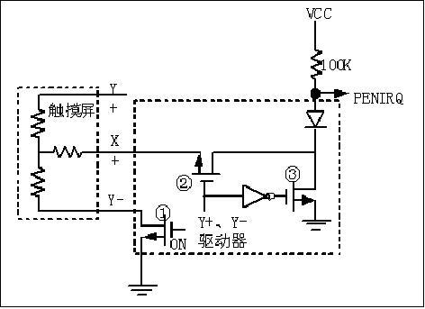
图5 笔中断请求

Touch Panel电路的参考设计
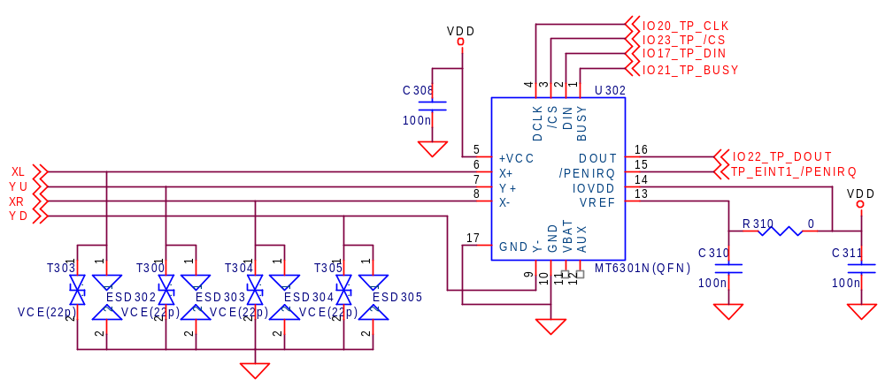
XL,YU,XR,YD分别接触摸屏的X+,Y+,X-,Y-，IO20_TP_CLK, IO23_TP_/CS, IO17_TP_DIN, IO21_TP_BUSY,
IO22_TP_DOUT, TP_EINT1_/PENIRQ分别接回基带。IO20_TP_CLK, IO23_TP_/CS, IO17_TP_DIN,
IO22_TP_DOUT与基带的串行LCD接口不一样，而是利用GPIO模拟出来的4pin SPI接口。而TP_BUSY则是DIN输入MT6301后，MT6301将量测到的电信号通过ADC转换成数字信号，此过程IO21_TP_BUSY会输出一个高电平软件发控制命令繁忙中，等转换成数字信号后，IO21_TP_BUSY变为低电平软件再发控制命令从MT6301将DOUT信号读回基带。
需要特别注意的是：XL,YU,XR,YD线上的ESD保护器件的节电容必须小于30PF，建议22PF。

Touch Panel相关软件设置
设置GPIO和中断请求，根据Touch panel原理图和基带的datasheet在\custom\drv\misc_drv\project name\gpio_drv.c下修改GPIO设置，同样在\custom\drv\misc_drv\project name\eint_def.c下修改EINT的设置。设置要与原理图上的一样。
1．GPIO模式和方向的设置
void GPIO_init(void)
{
DRV_WriteReg(GPIO_MODE1,0x0000);
DRV_WriteReg(GPIO_MODE2,0x5405);
DRV_WriteReg(GPIO_MODE3,0x0000);
DRV_WriteReg(GPIO_MODE4,0x1554);
DRV_WriteReg(GPIO_MODE5,0x0295);
DRV_WriteReg(GPIO_MODE6,0x554C);
DRV_WriteReg(GPIO_MODE7,0x0055);
DRV_WriteReg(GPO_MODE,0x0141);

DRV_Reg(GPIO_DIR1) |= 0xffff;
DRV_Reg(GPIO_DIR2) |= 0x8092;
DRV_Reg(GPIO_DIR3) |= 0xffff;
DRV_Reg(GPIO_DIR4) |= 0xf0;

2．EINT的通道设置
#if defined(TOUCH_PANEL_SUPPORT) || defined(HAND_WRITING)
const kal_uint8 TOUCH_PANEL_EINT_NO=1;/*touch panel external interrupt channel*/

实际问题与解决
1．触摸屏灵敏度不好反应很慢，屏不能校准。
解决方案：硬件测量 X+,X-,Y+,Y-是否有信号，中断信号是否响应，如果中断有响应，再检查DCLK信号是否正常，若信号均正常则修改软件将custom_eint_sw_debounce_time_delay改为0。若不正常或是不稳定，建议更换一块好的触摸屏再做测试。

2．左右划触摸屏校准外的区域(最上面的区域)，手机会assert。
解决方案：修改函数wgui_status_icon_translate_pen_event中的以下几处：

修改一：
S16 icon_idx=0,bar_idx=0;
改为：
S16 icon_idx=MAX_STATUS_ICONS,bar_idx=0;

修改二：
case MMI_PEN_EVENT_UP:
if ( pen_down_status_icon_id == icon_idx )
*event_type=WGUI_STATUS_ICON_BAR_PEN_SELECT_ICON;
break;
改为：
case MMI_PEN_EVENT_UP:
if ( icon_idx != MAX_STATUS_ICONS && pen_down_status_icon_id == icon_idx )
*event_type=WGUI_STATUS_ICON_BAR_PEN_SELECT_ICON;
break;

修改三：
if ( MMI_status_icon_pen_event_hdlr[icon_idx][WGUI_STATUS_ICON_BAR_PEN_LONG_PRESS_ICON] != NULL )
{
w=mmi_gui_pen_wait_longpress(pen_event, x, y);
if ( w== GUI_WAIT_LONGPRESS_READY )
*event_type=WGUI_STATUS_ICON_BAR_PEN_LONG_PRESS_ICON;
}
改为：
if ( icon_idx != MAX_STATUS_ICONS && MMI_status_icon_pen_event_hdlr[icon_idx][WGUI_STATUS_ICON_BAR_PEN_LONG_PRESS_ICON] != NULL )
{
w=mmi_gui_pen_wait_longpress(pen_event, x, y);
if ( w== GUI_WAIT_LONGPRESS_READY )
*event_type=WGUI_STATUS_ICON_BAR_PEN_LONG_PRESS_ICON;
}

产生原因：当MMI_PEN_EVENT_DOWN发生在STATUS_ICON_SIGNAL_STRENGTH 并且 MMI_PEN_EVENT_UP发生在status_icon_bars之外时会发生pen_down_status_icon_id == icon_idx为TRUE的误判(此时两值均为0)，从而导致在event_type=WGUI_STATUS_ICON_BAR_PEN_SELECT_ICON之下icon_id却为任意值，最终导致MMI_status_icon_pen_event_hdlr[icon_id][event_type]()溢出而assert

3．当touch panel点击或画线时会产生严重偏离的点或线。
导致原因：当触摸屏控制IC取样点和转换数据的时候有太多的杂讯信号。
解决方案：通过软件来提高抗噪能力，增加取样的次数每20ms。
  - 最大取样4次
  - 连续两个值的差异必须在50以下
  - 如果值的差异太大就把它给忽略

